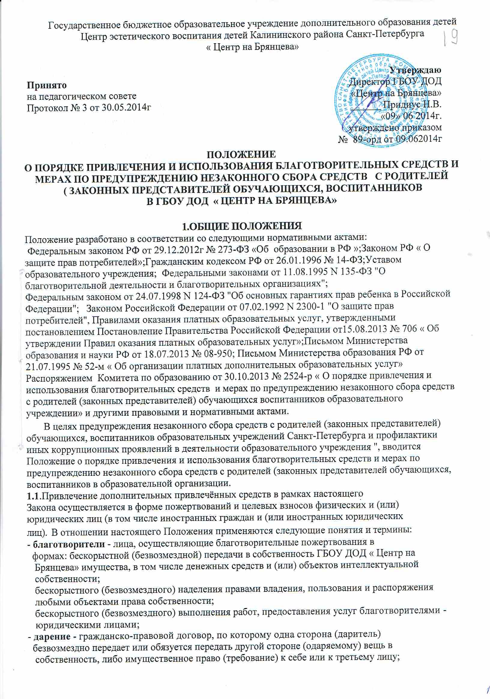

- пожертвование - дарение вещи (включая денежные средства, ценные бумаги)
или права в общеполезных целях;
- целевые взносы - добровольная передача юридическими или физическими
лицами (в том числе законными представителями) денежных средств, которые
должны быть использованы по объявленному (целевому) назначению.
1.1.2.Привлечение целевых взносов законных представителей может иметь своей целью приобретение необходимого учреждению имущества, укрепление и развитие материально-технической базы ГБОУ ДОД « Центр на Брянцева», охрану безопасности обучающихся в период образовательного процесса, либо решение задач, не противоречащих действующему законодательству и уставной деятельности ГБОУ ДОД « Центр на Брянцева».
1.1.3.Инициатива о привлечении целевых взносов может исходить от руководителя
учреждения, совета образовательного учреждения или попечительского совета, а также от законных представителей обучающихся;
1.1.4. Совет образовательной организации принимает решение и утверждает Положение о расходовании привлечённых средств, на формирование фонда оплаты труда (с учетом начислений на оплату труда) работникам образовательного учреждения, осуществляющих оказание платных услуг и на содержания и развитие материально-технической базы учреждения.
1.1.5.Целевые взносы законных представителей на основании их заявления перечисляются безналичным способом на лицевой счёт образовательного учреждения открытый в Комитете финансов г. Санкт-Петербурга, на условиях добровольности и свободы выбора целей, через отделения банка на расчётный счёт образовательного учреждения.
1.1.6.Бухгалтерский учет и отчетность по привлечённым средствам осуществляется через ГКУ ЦБ
Администрации Калининского района.
1.1.7.При привлечении средств за счет добровольных пожертвований и целевых взносов физических и(или) юридических лиц, в том числе иностранных граждан и(или) иностранных юридических лиц производить прием денежных средств и(или) материальных ценностей на основании:
- договора пожертвования денежных средств или
-договора благотворительного дарения
заключенного в соответствии с законодательством Российской Федерации, в котором должны быть отражены:
- реквизиты благотворителя;
- сумма взноса и (или) подробное наименование материальной ценности (с указанием цены);
- конкретная цель использования;
- дата внесения средств и (или) передачи материальных ценностей (акт) ;
1.1.8.Оформить в установленном порядке постановку на баланс имущества, полученного от благотворителей и (или) приобретенного за счет внесенных ими средств.
1.1.9.Производить прием денежных средств и (или) материальных ценностей от физических и (или) юридических лиц в соответствии с законодательством РФ
1.1.10. Не допускается принуждение со стороны работников образовательной организации и родительской общественности к внесению добровольных пожертвований родителями (законными представителями) обучающихся, воспитанников образовательного учреждения.
1.1.11.Запрещается работникам образовательной организации сбор наличных денежных средств с родителей воспитанников.
1.1.12.Не допускаются неправомочные действия коллегиальных органов управления образовательной организацией, в том числе советов родителей(законных представителей) несовершеннолетних воспитанников, в части привлечения дополнительных средств родителей воспитанников образовательной организации.
1.2. При организации дополнительных платных образовательных и иных предусмотренных уставом образовательного учреждения услуг:
- разработать учебную программу и учебный план по каждому виду платных услуг,
предварительно изучив потребности населения.
- составить смету расходов исходя из расчета в целом на группу обучающихся по
каждому виду платных услуг с последующим определением цены услуги на одного
обучающегося (воспитанника).
- разработать положение о поступлении и расходовании доходов, полученных от
оказания платных услуг.
- оформить договоры об оказании платных услуг с родителями (законными
представителями) обучающихся, воспитанников образовательных учреждений.
- оформить трудовые отношения с сотрудниками, принимающими участие в организации
платных услуг.
- издать приказ об организации платных услуг, которым утвердить:
учебный план и программы; смету расходов; расписание занятий; количество и списочный состав групп; состав преподавателей, административно-хозяйственного, учебно-вспомогательного, обслуживающего персонала, обеспечивающего оказание платных услуг; должностные инструкции, регламентирующие вопросы охраны жизни и здоровья детей, техники безопасности, ответственность работника.
1.2.1. Утвердить приказом порядок оплаты платных услуг, а также форму отчета о расходовании доходов, полученных от их оказания.
1.2.2.Обеспечить реализацию платных услуг за рамками основных и дополнительных программ, финансируемых за счет средств бюджета Санкт-Петербурга, в соответствии с требованиями действующего законодательства. 1.2.3.Обеспечить реализацию платных образовательных услуг при наличии лицензии по каждой оказываемой платной образовательной услуг.
1.2.4.Обеспечить до заключения договоров об образовании, заключаемых при приеме на
обучение за счет средств физического и (или) юридического лица (далее - договор об оказании платных образовательных услуг) и в период их действия предоставление родителям воспитанников достоверной информации об образовательном учреждении и оказываемых платных услугах, обеспечивающей возможность их правильного выбора, в том числе на официальном сайте, информационных стендах образовательного учреждения.
1.2.5. После заключения договора об оказании платных образовательных услуг не допускается увеличение стоимости платных образовательных услуг, за исключением увеличения стоимости указанных услуг с учетом инфляции, предусмотренного основными характеристиками федерального бюджета на очередной финансовый год и плановый период
1.2.6.Не допускать привлечения к оказанию платных образовательных услуг педагогического работника, осуществляющего образовательную деятельность в данной образовательной организации, если это приводит к конфликту интересов педагогического работника.
П. КОНТРОЛЬ ЗА СОБЛЮДЕНИЕМ ЗАКОННОСТИ ПРИВЛЕЧЕНИЯ ДОПОЛНИТЕЛЬНЫХ ПРИВЛЕЧЁННЫХ СРЕДСТВ

2.1.Контроль за соблюдением законности привлечения и использование привлечённых средств осуществляется учредителем в отношении пожертвований целевых взносов.
2.2. Органы управления образованием осуществляют контроль за порядком привлечения и использования целевых взносов и пожертвований.
2.3.Руководитель образовательного учреждения обязан отчитываться перед учредителем, попечительским советом о расходовании средств, полученных из привлечённых источников финансирования, не реже одного раза в год согласно установленным учредителем формам отчетности.
2.4. Ежегодно в срок до 15 марта руководитель образовательной организации представляет для ознакомления родителей (законных представителей) обучающихся, воспитанников образовательного учреждения публичные отчеты о привлечении и расходовании дополнительных финансовых средств за счет предоставления платных услуг, добровольных пожертвований и целевых взносов физических и юридических лиц за предшествующий календарный год, в том числе на официальном сайте образовательного учреждения.
2.5. Ежегодно в срок до 30 сентября руководитель доводить распоряжение Комитета по образованию от 30.10.2013 №2524-р «О порядке привлечения и использования благотворительных средств и мерах по предупреждению незаконного сбора средств с родителей (законных представителей) обучающихся воспитанников образовательного учреждении» до сведения родителей (законных представителей) обучающихся, воспитанников образовательного учреждения под роспись, с представлением при необходимости копии распоряжения.

III. ОГРАНИЧЕНИЯ ПРИ ПРИВЛЕЧЕНИИ ДОПОЛНИТЕЛЬНЫХ
ПРИВЛЕЧЁННЫХ СРЕДСТВ
- Не разрешается отказ гражданам в приеме в образовательную организацию детей и лиц, достигших совершеннолетия, или исключение из образовательной организации обучающихся, а равно установление иных ограничений и правовых последствий по причине невозможности или нежелания законных представителей осуществлять целевые взносы либо пожертвования.
- Не допускается установление каких-либо преимуществ обучающимся, чьи законные представители осуществили целевые взносы либо пожертвования.
- Не разрешается представителям администрации и педагогам взимать целевые
взносы либо пожертвования. Нарушение данного пункта рассматривается как нарушение
финансовой дисциплины в соответствии с действующим законодательством.
3.4.Не разрешается вовлечение обучающихся в финансовые отношения между их законными представителями и образовательным учреждением.
3.5. Не допускается после заключения договора об оказании платных образовательных услуг увеличение стоимости платных образовательных услуг, за исключением увеличения стоимости указанных услуг с учетом инфляции, предусмотренного основными характеристиками федерального бюджета на очередной финансовый год и плановый период.
3.6.Не допускать привлечения к оказанию платных образовательных услуг педагогического работника, осуществляющего образовательную деятельность в данной образовательной организации, если это приводит к конфликту интересов педагогического работника.

IV. ЗАКЛЮЧИТЕЛЬНЫЕ ПОЛОЖЕНИЯ

4.1. Ответственность за нарушение установленного порядка привлечения и
использования целевых взносов и пожертвований в ЦЭВ несет руководитель учреждения
в соответствии с действующим законодательством.
4.2. Руководитель учреждения имеет право привлечь к дисциплинарной
ответственности сотрудников, нарушающих установленный порядок привлечения и
использования целевых взносов и добровольных пожертвований, полученных от
привлечённых источников финансирования.

